ÉPREUVES COMMUNES DE CONTRÔLE CONTINU 2020
http://labolycee.org
CLASSE : Première E3C : ☐ E3C1 ☒ E3C2 ☐ E3C3
VOIE : ☒ Générale ENSEIGNEMENT : physique-chimie
DURÉE DE L’ÉPREUVE : 1 h CALCULATRICE AUTORISÉE : ☒Oui ☐ Non

Aspects énergétiques des phénomènes mécaniques : Le ski de vitesse (10 points)

Personne sur Terre, et sans assistance motorisée, ne va plus vite que l’Italien Simone Origone, leader d'une discipline à part du ski alpin, plus spectaculaire que dangereuse.
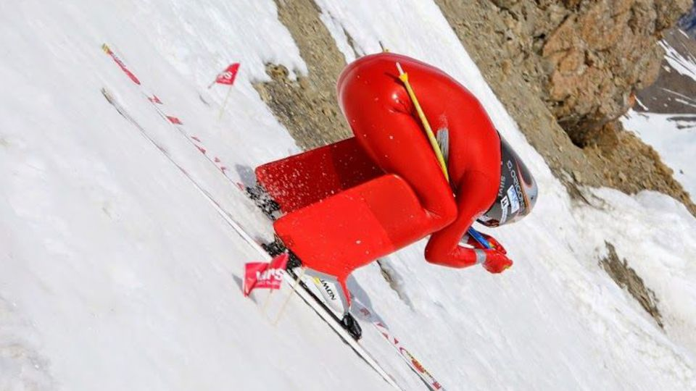

TamTam Photo

Impossible 252,632 km/h ? Et pourtant. C’est bien la vitesse atteinte vendredi 3 avril 2015 par Simone Origone qui, pour y parvenir, s’est servi d’un instrument complexe : une paire de skis. Et d’un moteur surpuissant : la gravité.
En se laissant tomber du haut de la piste de Chabrières, gigantesque toboggan enneigé qui servait cette semaine de scène au Speed Masters dans la station de Vars (Hautes-Alpes), l’Italien de 35 ans a battu son propre record du monde de vitesse à ski (252,454 km/h).
Le Monde | 03.04.2015
Données :
- caractéristiques techniques de la piste de Chabrières considérée comme rectiligne :
- altitude de départ (D) : z_{D} = 2720 m ;
- altitude d’arrivée (A) : z_{A} = 2285 m ;
- pente moyenne α = 24° ;
- longueur de la piste : L = 1070 m.
- caractéristiques du skieur Simone Origone :
- masse : 87 kg ;
- équipement : 15 kg.
- intensité de la pesanteur g = 9,8 m.s⁻².

Partie 1 : étude énergétique du mouvement du skieur dans l’hypothèse de frottement négligeable
Le système étudié est le « skieur » constitué de l’athlète avec son équipement de masse totale m et de centre de masse G en mouvement sur la piste de ski d’un point D d’altitude z_{D} à un point A d’altitude z_{A}.
Le départ s’effectue sans vitesse initiale. Le référentiel d’étude est supposé galiléen. Dans cette partie les frottements subis par le système sont négligés devant les autres actions mises en jeu.

  - Effectuer le bilan des actions, modélisées par des forces, agissant sur le système. Préciser le sens et la direction de chaque force.
  - Calculer le travail W_{DA} de chaque force entre le point de départ D et le point d’arrivée A.
  - En utilisant le théorème de l’énergie cinétique, déduire la valeur de la vitesse à l’arrivée, notée v_{A}, en m.s⁻¹ puis en km.h⁻¹.
  - Cette valeur est-elle en accord avec celle de la vitesse atteinte le vendredi 3 avril 2015 par Simone Origone ? Quel aspect de la modélisation effectuée doit être remis en cause ?

Partie 2 : mouvement d’un mobile autoporteur
On se propose de mesurer l'intensité des actions de frottements qui agissent sur un mobile en mouvement. Ces actions seront modélisées par une force constante $\vec{f}$, d’intensité $f$, et de sens opposé au vecteur vitesse.
Ce mobile, de centre de masse G, de masse m = 220 g, est abandonné sans vitesse sur un plan incliné d'un angle α₀ par rapport à l'horizontale. Au cours de son mouvement, le mobile suit la ligne de plus grande pente de direction Ax, la position de G est repérée en fonction du temps par sa coordonnée x dans le repère (A, $\vec{i}$). On peut se référer à l’annexe 1 à rendre avec la copie.
Une vidéo du mouvement est réalisée. Un logiciel de pointage permet de relever les valeurs de la position x et de l'altitude z sur l’axe vertical Oz du centre d'inertie G à des intervalles de temps réguliers et de déterminer à chaque pointage la valeur de la vitesse du mobile le long de l'axe Ax. On peut se référer à l’annexe 1 à rendre avec la copie.
Un programme python (annexe 2 à joindre avec la copie) permet de représenter l’évolution de l’énergie cinétique $E_{c}$du système au cours du temps.
On obtient la courbe ci-dessous.
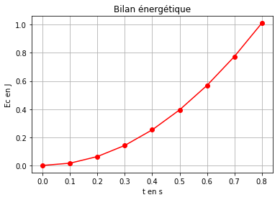

- Modifier le script du programme de l’annexe 2 à rendre avec la copie en ajoutant une ligne de code (ligne 14) qui permettra de déterminer la valeur de l’énergie potentielle $E_{pp}$ du système. Quelle donnée faut-il ajouter au script ? Compléter alors la ligne 5.
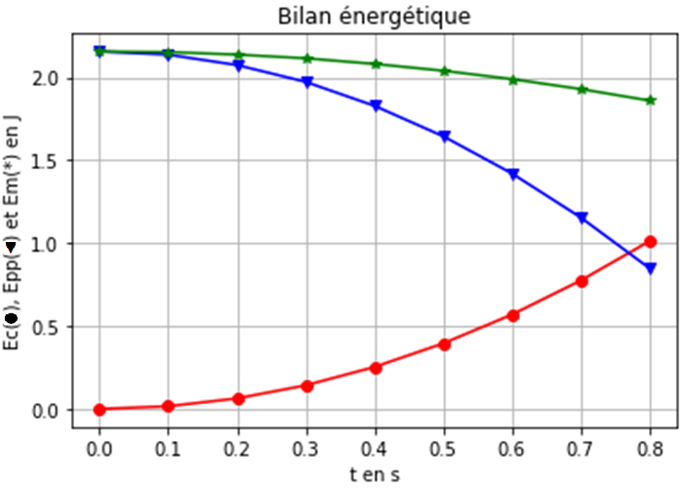
Le script est ensuite encore modifié pour faire apparaître l’énergie cinétique, l’énergie potentielle et l’énergie mécanique. On obtient les courbes ci-dessous. L’énergie potentielle de pesanteur est choisie nulle en O.

Énergie cinétique Ec(●)
Énergie potentielle Epp(▼)
Énergie mécanique Em(*)

- Comment expliquer l’évolution de l’énergie mécanique au cours du temps ?
- Compléter le schéma de l’annexe 1 à rendre avec la copie en représentant les forces modélisant les actions sur le système.
- En tenant compte des valeurs relevées dans le tableau de l’annexe 1 à rendre avec la copie, calculer les valeurs de l’énergie mécanique Em₀ et Em₈ respectivement aux instants t₀ = 0,000 s et t₈ = 0,800 s.
- À l’aide d’un bilan énergétique, montrer que dans le cadre de ce modèle :
$f=\frac{E_{m0}-E_{m8}}{x_{8}-x_{0}}$ où x₈ =x (t = 0,800 s) et x₀ = x(t = 0,000 s).
- Déterminer la valeur de l’intensité de la force modélisant les frottements s’exerçant sur le mobile. Commenter.

Partie 3 : retour qualitatif sur l’étude énergétique du mouvement du skieur

- Quelles sont les causes des actions de frottement exercées sur le skieur ? Discuter de l’influence de la valeur de la vitesse et de la pertinence d’une modélisation de ceux-ci par une force d’intensité constante.

Annexe 1 à rendre avec la copie

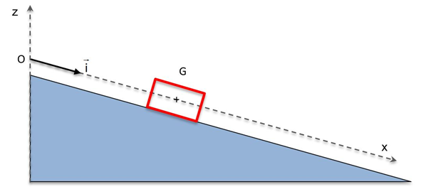
O
A

Numéro | t(s) | x(m) | v(m.s⁻¹) | z(m)
0 | 0.000 | 0.000 | 0.000 | 1.000
1 | 0.100 | 0.019 | 0.3789 | 0.991
2 | 0.200 | 0.076 | 0.7578 | 0.962
3 | 0.300 | 0.171 | 1.1367 | 0.915
4 | 0.400 | 0.303 | 1.5156 | 0.848
5 | 0.500 | 0.474 | 1.8945 | 0.763
6 | 0.600 | 0.682 | 2.2734 | 0.659
7 | 0.700 | 0.928 | 2.6523 | 0.536
8 | 0.800 | 1.212 | 3.0312 | 0.394

Annexe 2 à rendre avec la copie

1 import matplotlib.pyplot as plt
2
3 m = 0.220 # valeur de m en kg
4 alpha = 0.2618 # valeur de alpha en radian
5
6
7 # liste des dates relevées, des positions, des vitesses et des altitudes
8 tps = [0.000, 0.100, 0.200, 0.300, 0.400, 0.500, 0.600, 0.700, 0.800]
9 pos = [0.000, 0.019, 0.076, 0.171, 0.303, 0.474, 0.682, 0.928, 1.212]
10 vit = [0.000, 0.3789, 0.7578, 1.1367, 1.5156, 1.8945, 2.2734, 2.6523, 3.0312]
11 alt = [1.000, 0.991, 0.962, 0.915, 0.848, 0.763, 0.659, 0.536, 0.394]
12
13 Ec = [1/2*m*v**2 for v in vit] # crée la liste Ec
14
15
16
17
18 plt.grid(True)
19 plt.plot(tps,Ec,"red")
20
21
22
23 plt.xlabel("t en s")
24 plt.ylabel("Ec en J")
25
26 plt.title("Bilan énergétique")
27
28 plt.show()

